山东建筑大学试卷 共 3 页 第 1 页
2009至2010第 2 学期 课程名称 概率论与数理统计 试卷 （B）  专业： 理工科各专业  考试性质： 闭卷 考试时间 120 分钟  一、填空题（每题3分，共18分）  1、若随机变量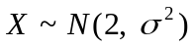，且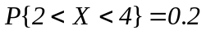，则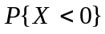= .  2．设随机变量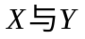相互独立，且均服从区间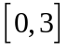上的均匀分布，则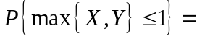 .  3、设随机变量X与Y相互独立，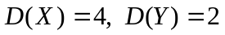，则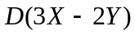等于 .  4、已知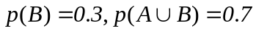，且A与B相互独立，则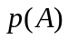= .  5、已知随机变量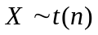，则随机变量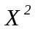服从 分布.  6、设随机变量X和Y的数学期望分别为-2和2，方差分别为1和4，而相关系数为0.5，则根据切比雪夫不等式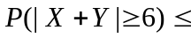 .  二、选择题（每题3分，共18分）  1、某人射击直到中靶为止,已知每次射击中靶的概率为0.75. 则射击次数的数学期望与方差分别为 （ ）.  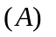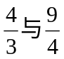； 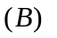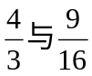； 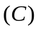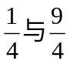； (D) 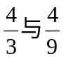．  2、已知事件，满足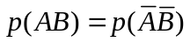且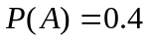，则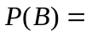（ ）.  A.0.004, B.0.04 C.0.4 D.4 | 3．设随机变量X的概率密度为f (x)=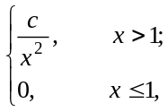则常数c等于（ ）.  A．-1， B．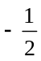 ， C．， D．1  4、设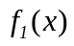为标准正态分布的概率密度，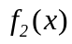为【-1,3】上均匀分布的概率密度，若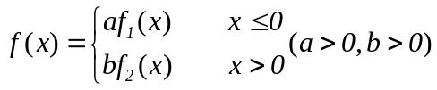为概率密度，则a、b应满足（ ）.  A.2a+3b=4 B.3a+2b=4 C.a+b=1, D.a+b=2  5、设总体x在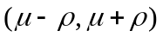上服从均匀分布，则参数的矩估计量为（ ）.  A.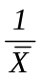 B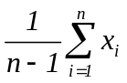 C. 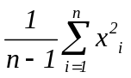 D.  6、设随机变量服从正态分布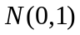,对给定的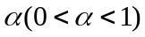,数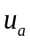满足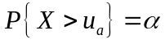.若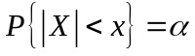,则等于（ ）.  （A）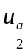. （B）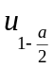. （C）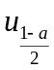. （D）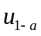.  三、计算应用题（共64分）  1、(本题满分10分)假设有两箱同种零件：第一箱内装50件，其中10件一等品；第二箱内装30件，其中18件一等品。现从两箱中随意挑出一箱，然后从该箱中随机的取出一个零件，求取出的零件是一等品的概率。
  题号 | 一 | 二 | 三 |  |  |  |  |  | 总分
  分数
···········································································································装 订 线··································································································
班级 ______________ 姓名 ______________学号 ______________

山东建筑大学试卷 共 3 页 第 2 页
···········································································································装 订 线··································································································
2、（本题满分10分）设二维随机变量（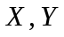）的概率分布为  其中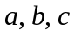为常数，且的数学期望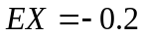，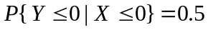，记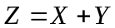，求 (Ⅰ) 的值；(Ⅱ) 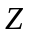的概率分布； | 3．（本题满分10分）设随机变X和Y同分布,X的分布密度为 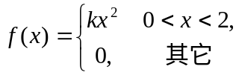  (1)求常数；  （2）已知事件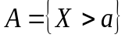和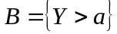独立,且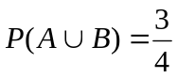, 求常数。  4、（本题满分12分）设随机变量X的概率密度为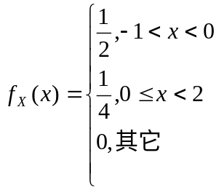令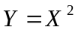，求  （1）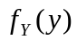，（2）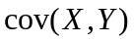
   | －1 | 0 | 1
  －1 |  | 0 | 0.2
  0 | 0.1 |  | 0.2
  1 | 0 | 0.1

山东建筑大学试卷 共 3 页 第 3 页
5、（本题满分12分）设总体X的概率分布为  其中：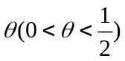是未知参数，利用总体的样本观测值：3,1,3,0,3,1,2,3，  求的矩估计值和极大似然估计值。 | 6．（本题满分10分）假设某校考生数学成绩服从正态分布，随机抽取25位考生的数学成绩，算得平均成绩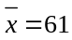分，标准差s=15分.若在显著性水平0.05下是否可以认为全体考生的数学平均成绩为70分？（附：t_{0.025}(24)=2.0639）
  X | 0 | 1 | 2 | 3
  P | 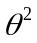 | 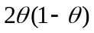 |  | 